**06/06/2022**

* **df**

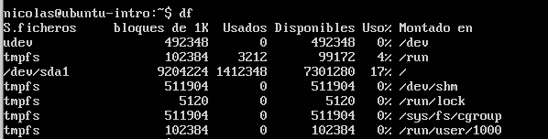

Se observa como resultado del comando una lista de ficheros indicando el número de bloques de k, usados, disponibles, el porcentaje de uso y donde se encuentran montados.

* **top**

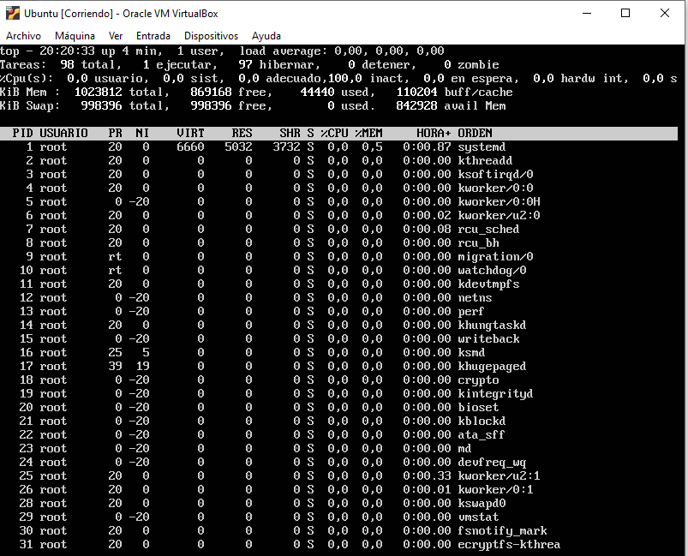

Muestra una lista de los procesos que se están ejecutando en el cpu.

El comando df sería equivalente a consultar el espacio del disco duro, en mi caso un equipo windows

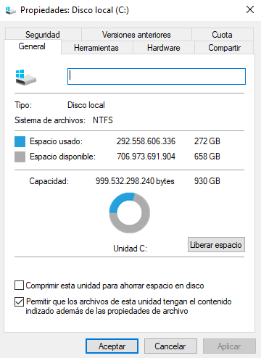

El comando top, sería equivalente a consultar los procesos en el administrador de tareas

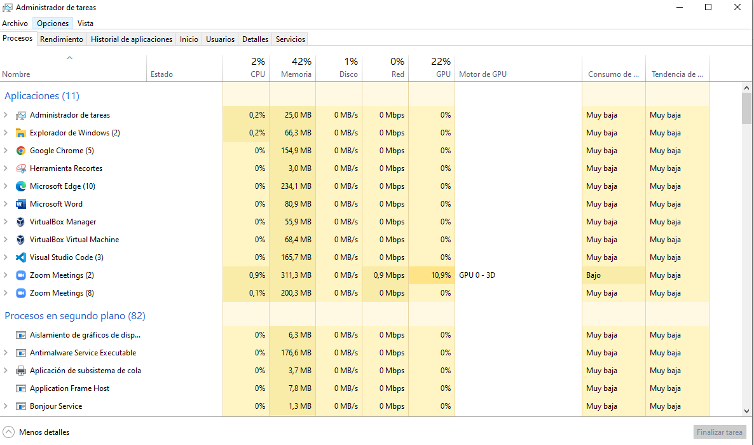

**df**, que significa Disk Filesystem se usa para chequear el espacio en el disco. Mostrará el almacenamiento disponible y utilizado de los sistemas de archivos en tu máquina.

**TOP** es un programa informático que viene preinstalado en la mayoría de distribuciones Linux. TOP sirve para monitorizar y administrar los procesos y tareas en cualquier sistema operativo UNIX como por ejemplo GNU Linux.